Informacja prasowa
Warszawa, 1 października 2020
Nowe etykiety Nestlé Pure Life dla młodych odkrywców

Marka wody źródlanej Nestlé Pure Life po raz kolejny zaprasza najmłodszych do zabawy – tym razem do tropienia zwierząt w ich naturalnym środowisku na nowych, kolorowych etykietach z serii Tropiciele.

Kolorowe etykiety ze zwierzętami zamieszkującymi różnorodne zakątki świata, również tego podwodnego, zachęcają do poszukiwania dzikich zwierząt w ich naturalnym środowisku. Kangury, ośmiornice, egzotyczne ptaki to tylko jedne z niewielu postaci, których możemy szukać na nowych etykietach Nestlé Pure Life. Każda butelka skrywa ciekawostkę na temat wybranych zwierzaków, dzięki którym dzieci uczą się i pobudzają swoją ciekawość do dalszego poznawania i odkrywania świata.

Nowość dostępna jest w butelkach o dwóch pojemnościach 0,5L oraz 0,33L z wygodnymi, bezpiecznymi zakrętkami z „dzióbkiem”, dzięki czemu każde dziecko może samodzielnie odkrywać naturalną przyjemność z picia wody. Dodatkowo te ostatnie posiadają zakrętki w różnych kolorach – tak, by każdy mógł wybrać swój ulubiony.

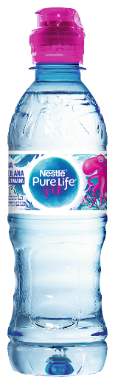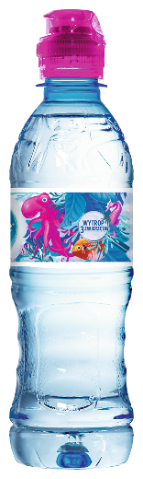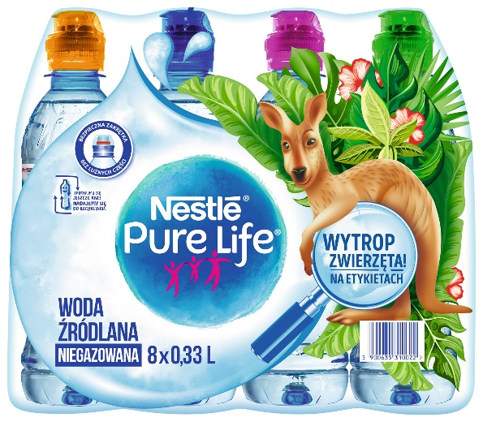
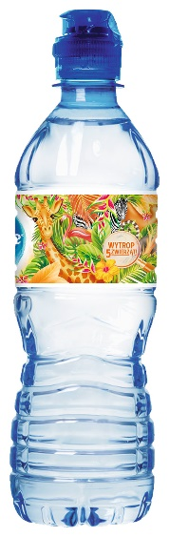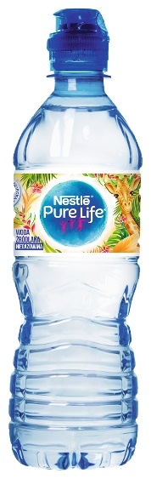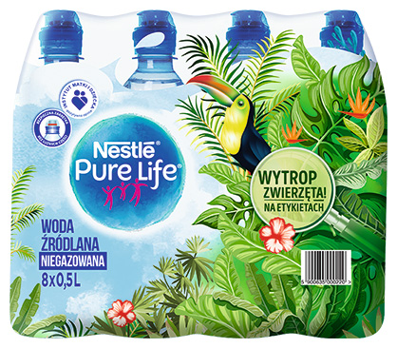
„Misją marki Nestlé Pure Life jest zapewnianie prawidłowego nawodnienia całej rodzinie. Dzięki nowej serii Tropiciele chcemy do jak najczęstszego sięgania po wodę zachęcać najmłodszych, wykorzystując do tego zabawę z elementami edukacji. Nowe etykiety pomagają ćwiczyć dzieciom spostrzegawczość, a także uczyć się o różnych gatunkach zwierząt z całego świata i ich środowisku. Butelki są poręczne i lekkie, dzięki czemu mogą towarzyszyć dziecku w szkole czy na placu zabaw, idealnie zmieszczą się do plecaka czy torby” – mówi Dorota Bud-Gusaim, brand manager marki Nestlé Pure Life.

Nestlé Pure Life przypomina także na swoich butelkach, że nadają się one w pełni do recyklingu. Są one bowiem wykonane z bezpiecznego plastiku PET, który może zostać ponownie przetworzony i wrócić do nas w postaci np. kurtki, zabawki, dywanika, plecaka czy nowej butelki. Jednak aby recykling był możliwy, najpierw butelkę PET należy opróżnić, zgnieść i wraz z zakrętką umieścić w żółtym koszu na tworzywa sztuczne i metale. Marka zachęca do uczenia dzieci o prawidłowej segregacji i recyklingu, który pozwala zmniejszać ilość odpadów na wysypiskach oraz chronić środowisko naturalne.

Woda źródlana Nestlé Pure Life posiada pozytywną opinię Instytutu Matki i Dziecka w żywieniu dzieci powyżej pierwszego roku życia i kobiet w ciąży.

O Nestlé

Nestlé w Polsce jest wiodącą firmą w obszarze żywienia, zdrowia i dobrego samopoczucia z portfolio blisko 1600 produktów i prawie 70 marek, w tym m.in.: NESCAFĒ, WINIARY, GERBER, PRINCESSA, KIT KAT, LION, NESQUIK, NAŁĘCZOWIANKA oraz PURINA. Nestlé działa na polskim rynku od ponad 25 lat. Firma zatrudnia aktualnie 5500 pracowników w 8 lokalizacjach.

O Nestlé Waters

Numer 1 na świecie w produkcji wody butelkowanej. Firma prowadzi swoją działalność produkcyjną w 30 krajach, posiada 87 zakładów i zatrudnia blisko 28 tys. pracowników. W portfolio Nestlé Waters znajduje się 48 unikatowych marek (od naturalnych wód mineralnych po wody stołowe), włączając w to markę Nestlé Pure Life, wodę Acqua Panna, wody gazowane Perrier i S.Pellegrino oraz rozlewaną w Polsce Nałęczowiankę. Poprzez te marki Nestlé Waters zachęca całe rodziny do picia większej ilości wody oraz napojów na bazie naturalnych składników, współpracuje z lokalnymi społecznościami, by chronić wspólne zasoby wodne, a także opracowuje kompleksowe rozwiązania w zakresie opakowań z tworzyw sztucznych, w celu zmniejszenia wpływu na środowisko.

Kontakt:
Joanna Purzycka |  | Tel.: +48 600 040 402 |  | joanna.purzycka@pl.nestle.com

